**Activité 1 : quelle est la structure d’une amine ?**

**Expérimente**

A l’aide de modèle atomique, construis le modèle de la molécule d’ammoniac DOC1

Remplace un hydrogène par un isopropyle DOC.2;

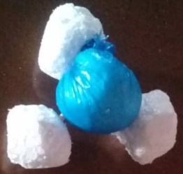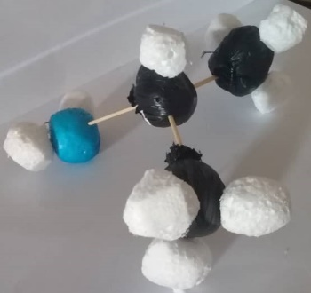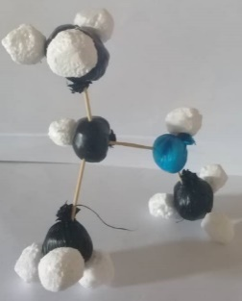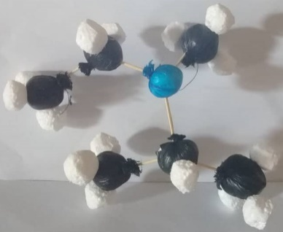

**DOC.1**

**DOC.4**

**DOC.3**

**DOC.2**

Sachant qu’on nomme une amine de la même manière qu’un alcool avec **amine** à la place de **ol**, donne le nom de la molécule obtenue.

Remplace de nouveau un hydrogène de l’azote par un méthyle DOC.3 ; sachant que le groupe **CH3-NH-** est appelé N-methyl, nomme le composé obtenu.

Remplace l’hydrogène restant sur l’azote par un groupe éthyle DOC.4 puis nomme le composé obtenu.

**Conclus :**

En fonction du nombre de groupes alkyles liés à l’azote donne les formules générales des amines primaires, secondaires et tertiaires.

**Activité 2 : les amines sont des bases faibles (voir vidéos)**

<https://youtu.be/fce9ALEGPHc>

<https://youtu.be/AsPdv442bas>

<https://youtu.be/yNrwyRwqHNs>

https://youtu.be/WhCSO3SLK1w